9. Тонирование. Использование источников света, ландшафт, фон

В графической системе AutoCAD поддерживается три способа визуализации трехмерных моделей (рис. 22):
- 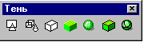Скрытие невидимых линий.
Рисунок 22.

Скрытие

невидимых Раскрашивание

линий

- Раскрашивание.
- Тонирование (Рендер).

Тонирование (Рендеринг) – многоэтапный процесс, требующий достаточного количества проб для достижения нужного результата. При тонировании нужно использовать панель инструментов Тонирование (Рендеринг), в которой находятся почти все необходимые инструменты. В AutoCAD имеется три типа тонирования – упрощенное (Render), фотореалистичное (PhotoReal) и трассировка луча (PhotoRaytrace).
Источники света. В AutoCAD имеется четыре типа источников света: рассеянный (ambient), удаленный (distant), точечный (point) и направленный источник света – прожектор (spotlight).
- Создайте сцены. Сцены – это виды с источниками света.
При работе с материалами необходимо загрузить материалы из соответствующей библиотеки. Можно создать собственные материалы. Материал (Materials)– это совокупность поверхностных характеристик, в состав которых входят цвет и образец текстуры поверхности, рассеивание, отражение, шероховатость, прозрачность, преломление и карта микрорельефа.
- Свяжите материалы с объектами чертежа. Материалы можно связать как собственно с объектами, так и с цветом или слоем.
- Добавьте фон или эффект тумана (рассеивание света в воздушной среде).
- Установите параметры тонирования, если это необходимо.
- Тонируйте изображение модели (щелкните на кнопке Тонирование (Render).
На текущий момент разработано множество алгоритмов визуализации. Рассмотрим процесс выполнения визуализации на примере создания 3d модели объекта. Задача заключается в построении детали с созданием естественного «солнечного» освещения и искусственного источника света.
Предварительно построив 3d модель по заданным проекциям, подготовим модель к рендерингу в программе AutoCad. Далее пошагово покажем построение.
Переходим на вкладку «Поверхность». Инструментом «Плоская поверхность» создаем плоский объект, который необходим для отображения теней «на земле». На рисунке 23. продемонстрирован данный объект.

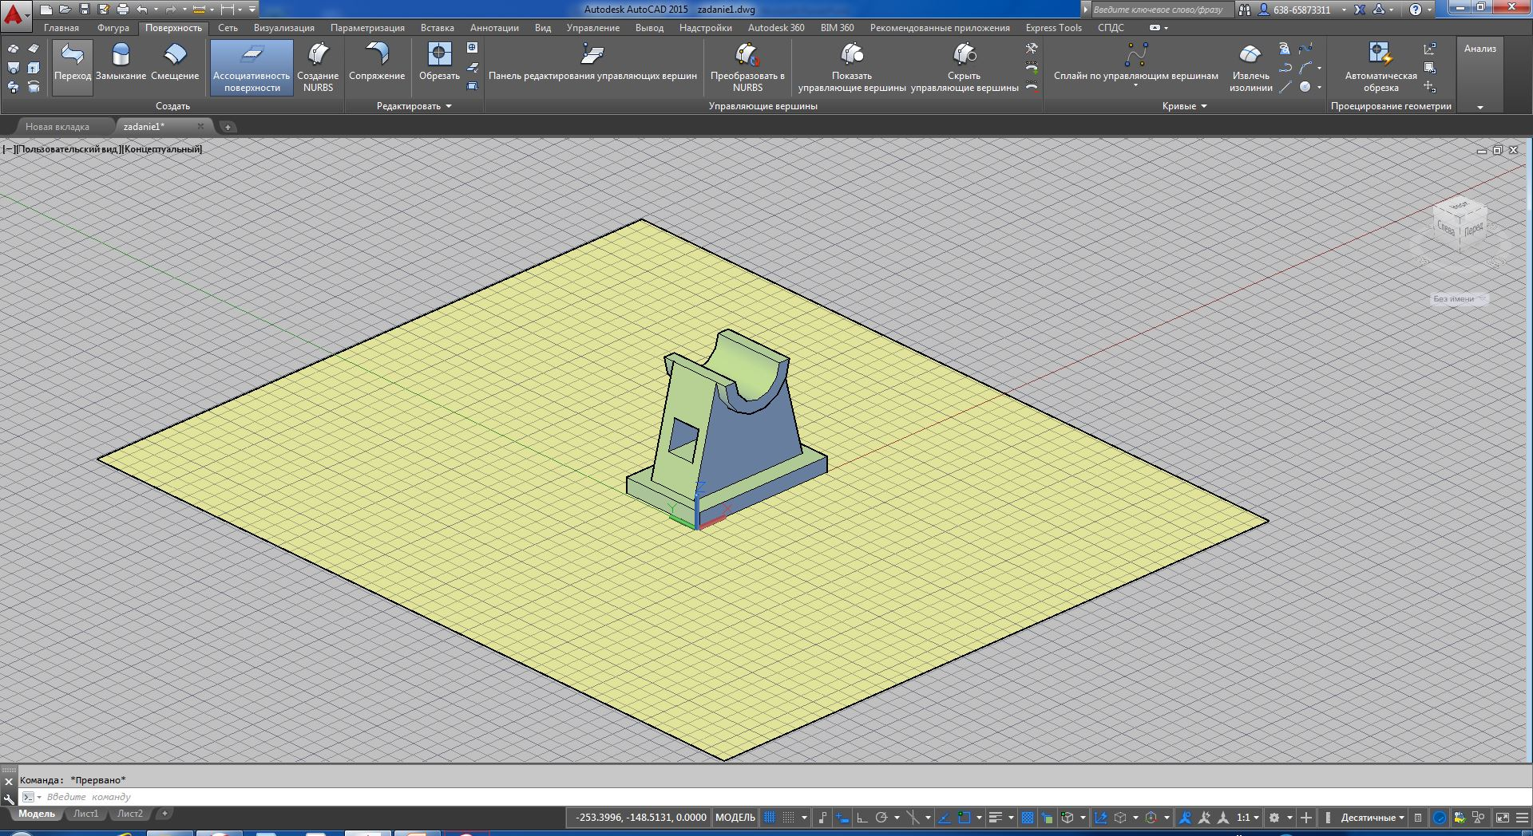
Рисунок 23. - Модель для создания освещения
Следующим шагом является команда: «перевести вид модели в вид «реалистичный». Далее открываем во вкладке «Визуализация» инструмент «Обозреватель материалов» и выбираем материал для двух объектов: самой детали и поверхности «земли».
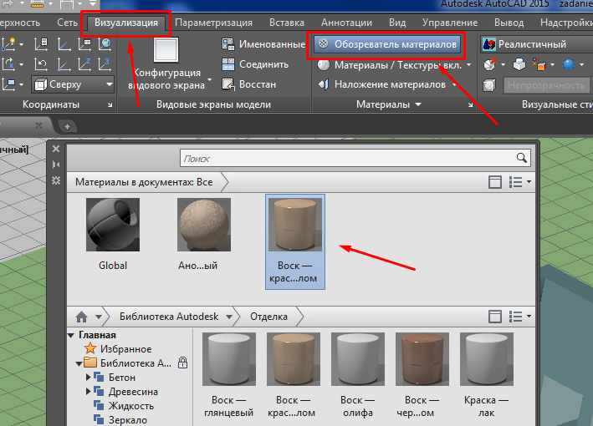
Рисунок 24. - Обозреватель материалов
Выделяем объекты: деталь и поверхность «земли» и назначаем им материал.
Далее, выбрав на «Видовом Кубе» вид «Перспектива», активируем на ленте «Полные тени» и включаем «Небесный фон и освещение»

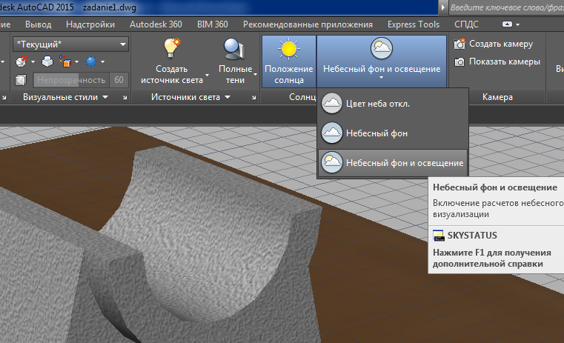
Рисунок 25. - Фрагмент включения опции «Небесный фон и освещение»
Активируя «Небесный фон и освещение» и «Положение солнца», можно выставить дату и время – это необходимо для положения теней. Для удобства при выполнении рендеринга, модель можно расположить в необходимом ракурсе для визуализации. Можно выставить разрешение. Наиболее оптимальным является «Средний» режим для предварительного рендеринга. Далее желательно выставить качество «Презентационное» и запустить финальную визуализацию. Полученный результат продемонстрирован на рисунке 26.
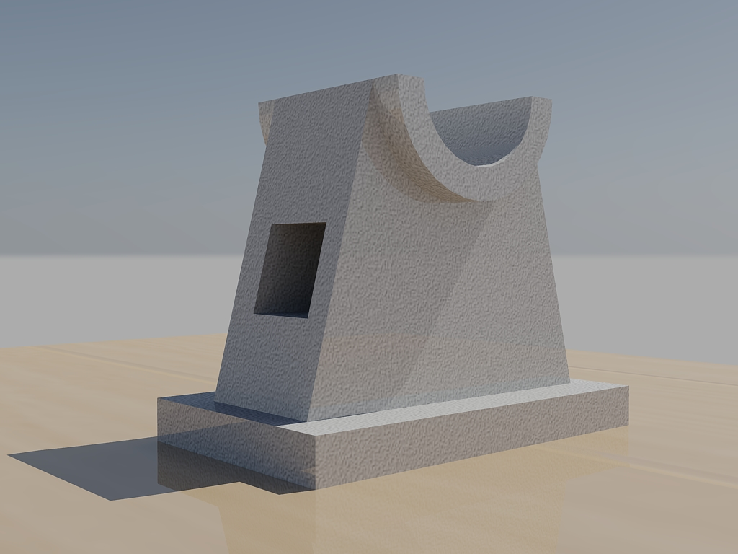
Рисунок 26. - Деталь с естественным «солнечным» освещением
На следующем рисунке показано создание модели с искусственным освещением. Для этого надо создать два искусственных источников света и разместить их на некотором расстоянии от поверхности земли.

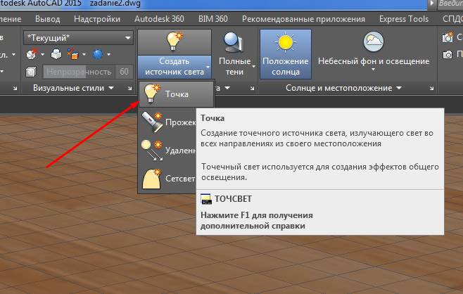
Рисунок 27. - Фрагмент создания источника света.
На рисунке 28 продемонстрирована выполненная визуализация с искусственным источником света.
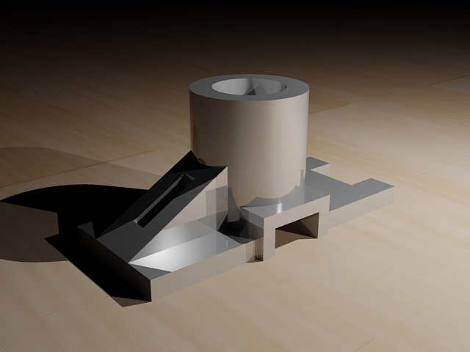
Рисунок 28. - Деталь с искусственным источником света.

На примере построения трехмерных объектов было продемонстрировано применение естественного и искусственного освещений. Данные построения наглядно раскрывают весь спектр возможностей применения визуализации в программе AutoCAD. Благодаря данной программе исключается рутинность и трудоемкость подготовки чертежей, улучшается качество выполняемых графических работ. Студенты имеют возможность для творческого роста и реализации индивидуальных проектов.

